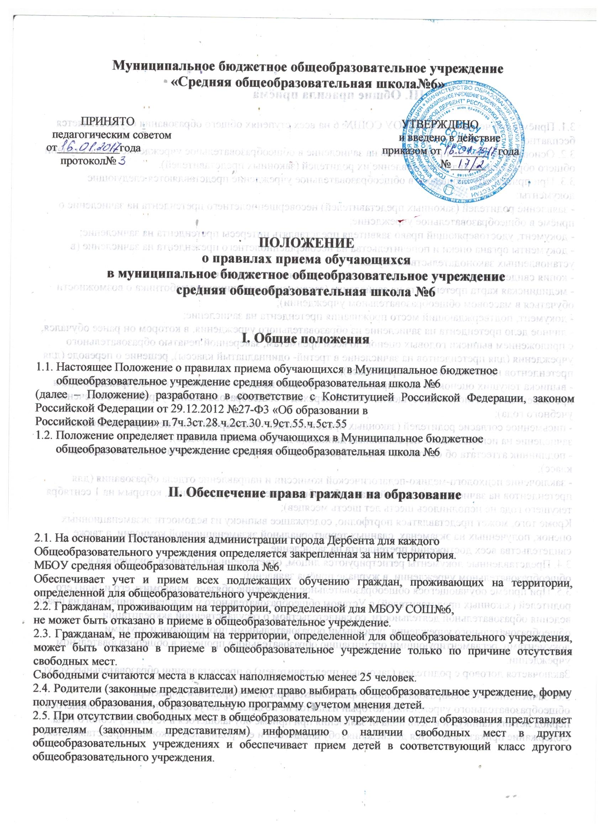

III. Общие правила приёма

3.1. Приём и обучение детей в МБОУ СОШ№ 6 на всех ступенях общего образования осуществляется бесплатно.
3.2. Основанием приёма претендентов на зачисление в общеобразовательное учреждение на все ступени общего образования является заявление их родителей (законных представителей).
3.3. При приёме обучающегося в общеобразовательное учреждение представляются следующие документы:
- заявление родителей (законных представителей) несовершеннолетнего претендента на зачисление о приёме в общеобразовательное учреждение;
- документ, удостоверяющий право заявителя представлять интересы претендента на зачисление;
- документы органа опеки и попечительства на несовершеннолетнего претендента на зачисление (в установленных законодательством случаях);
- копия свидетельства о рождении (паспорта) претендента на зачисление;
- медицинская карта претендента на зачисление (заключение медицинского работника о возможности обучаться в массовом общеобразовательном учреждении);
- документ, подтверждающий место проживания претендента на зачисление;
- личное дело претендента на зачисление из образовательного учреждения, в котором он ранее обучался, с приложением выписки годовых оценок по всем предметам, заверенной печатью образовательного учреждения (для претендентов на зачисление в третий- одиннадцатый классы), решение о переводе (для претендентов на зачисление во второй класс);
- выписка текущих оценок по всем предметам, заверенная печатью образовательного учреждения (для претендентов на зачисление, осуществляющих переход в общеобразовательное учреждение в течение учебного года);
- письменное согласие родителей (законных представителей) несовершеннолетнего претендента на зачисление на использование персональных данных (в добровольном порядке);
- подлинник аттестата об основном общем образовании (для претендентов на зачисление в десятый класс);
- заключение психолого-медико-педагогической комиссии и направление отдела образования (для претендентов на зачисление в первый класс общеобразовательного учреждения, которым на 1 сентября текущего года не исполнилось шесть лет шесть месяцев);
Кроме того, может представляться портфолио, содержащее выписку из ведомости экзаменационных оценок, полученных на экзаменах, сданных территориальной экзаменационной комиссии, а также свидетельства всех достижений претендента на зачисление.
3.4. Представленные документы регистрируются лицом, ответственным за приём документов в общеобразовательном учреждении, в журнале приёма заявлений.
3.5. При приёме обучающегося общеобразовательное учреждение обязано ознакомить его и (или) его родителей (законных представителей) с Уставом общеобразовательного учреждения, лицензией на право ведения образовательной деятельности, со свидетельством о государственной аккредитации общеобразовательного учреждения, основными образовательными программами и другими документами, регламентирующими организацию образовательного процесса в общеобразовательном учреждении.
Заключается договор с родителем (законным представителем) о предоставлении образовательных услуг.
3.6. Зачисление в общеобразовательное учреждение оформляется приказом директора общеобразовательного учреждения, который издаётся не позднее 30 августа при приёме обучающегося в период летних каникул и в день подачи заявления при приёме обучающегося в течение учебного года. Содержание приказа доводится до сведения, обучающегося и его родителей (законных представителей).

IV. Правила приёма детей в первый класс.
4.1. В первые классы МБОУ СОШ№6 принимаются дети, достигшие на 1 сентября возраста шести лет шести месяцев, при отсутствии противопоказаний по состоянию здоровья, но не позже достижения ими возраста восьми лет.
По заявлению родителей (законных представителей) школа вправе разрешить приём детей в первый класс в более раннем (младше шести лет шести месяцев) или позднем возрасте в индивидуальном порядке на основании решения психолого-медико- педагогической комиссии о готовности ребёнка к обучению в общеобразовательном учреждении.
4.2. Приём заявлений для зачисления в первые классы начинается 1 февраля.
4.3. Для приёма ребёнка в первый класс родители (законные представители) претендента на зачисление представляют следующие документы:
- заявление родителей (законных представителей) несовершеннолетнего претендента на зачисление о приёме в общеобразовательное учреждение;
- документ, удостоверяющий право заявителя представлять интересы претендента на зачисление;
- документы органа опеки и попечительства на несовершеннолетнего претендента на зачисление (в установленных законодательством случаях);
- копия свидетельства о рождении (паспорта) претендента на зачисление;
- медицинская карта претендента на зачисление (заключение медицинского работника о возможности обучаться в массовом общеобразовательном учреждении);
- документ, подтверждающий место проживания претендента на зачисление;
- письменное согласие родителей (законных представителей) несовершеннолетнего претендента на зачисление на использование персональных данных (в добровольном порядке);
- заключение психолого-медико-педагогической комиссии (для претендентов на зачисление в первый класс общеобразовательного учреждения, которым на 1 сентября текущего года не исполнилось шесть лет шесть месяцев).
4.4. Запрещается осуществлять приём детей в первый класс на конкурсной основе.
Может быть проведена диагностика с целью определения для ребёнка индивидуального образовательного маршрута. Результаты диагностики носят рекомендательный характер для родителей (законных представителей) и для директора школы.
4.5. Зачисление в первый класс оформляется приказом директора общеобразовательного учреждения и доводится до сведения родителей (законных представителей).
V. Правила приёма обучающихся во вторые-девятые классы.

5.1. Приём заявлений для зачисления во вторые-девятые классы общеобразовательного учреждения осуществляется в течение всего учебного года, исключая период государственной(итоговой) аттестации. Сроки проведения государственной (итоговой) аттестации определяются каждый год приказом Министерства образования и науки Российской Федерации.
5.2. К заявлению совершеннолетнего претендента на зачисление, родителей (законных представителей) несовершеннолетнего претендента на зачисление о приёме во вторые- девятые классы общеобразовательного учреждения прилагаются следующие документы: документ, удостоверяющий право заявителя представлять интересы претендента на зачисление; документы органа опеки и попечительства на несовершеннолетнего претендента на зачисление (в установленных законодательством случаях); копия свидетельства о рождении (паспорта) претендента на зачисление; медицинская карта претендента на зачисление (заключение медицинского работника о возможности обучаться в массовом общеобразовательном учреждении); документ, подтверждающий место проживания претендента на зачисление; личное дело претендента на зачисление из образовательного учреждения, в котором он ранее обучался, с приложением выписки годовых оценок по всем предметам, заверенной печатью образовательного учреждения (для претендентов на зачисление в третий- одиннадцатый классы), решение о переводе (для претендентов на зачисление во второй класс); выписка текущих оценок по всем предметам, заверенная печатью образовательного учреждения (для претендентов на зачисление, осуществляющих переход в общеобразовательное учреждение в течение учебного года); письменное согласие родителей (законных представителей) несовершеннолетнего претендента на зачисление на использование персональных данных (в добровольном порядке); заключение психолого-медико-педагогической комиссии
.

VI. Правила приёма обучающихся в десятые классы

6.1. В десятые классы принимаются выпускники основной школы по заявлению обучающихся.
6.2. Приём заявлений о приёме в десятые классы начинается после окончания сроков государственной (итоговой) аттестации в текущем году.
6.3. Количество десятых классов, их профиль определяется с учётом наличия педагогических кадров, помещений, материальной базы и учебно-лабораторного оборудования в общеобразовательном учреждении, согласуется каждый учебный год с отделом образования и закрепляется в муниципальном задании.
6.4. Для зачисления в десятый класс представляются следующие документы:
- заявление обучающегося.
- документы органа опеки и попечительства на несовершеннолетнего претендента на зачисление (в установленных законодательством случаях);
- копия свидетельства о рождении (паспорта) претендента на зачисление;
- медицинская карта претендента на зачисление (заключение медицинского работника о возможности обучаться в массовом общеобразовательном учреждении);
- документ, подтверждающий место проживания претендента на зачисление;
- личное дело претендента на зачисление из образовательного учреждения, в котором он ранее обучался, с приложением выписки годовых оценок по всем предметам, заверенной печатью образовательного учреждения;
- выписка текущих оценок по всем предметам, заверенная печатью образовательного учреждения (для претендентов на зачисление, осуществляющих переход в общеобразовательное учреждение в течение учебного года);
- письменное согласие на зачисление родителей (законных представителей) несовершеннолетнего претендента на зачисление на использование персональных данных (в добровольном порядке);
- подлинник аттестата об основном общем образовании.
Кроме того, может представляться портфолио, содержащее выписку из ведомости экзаменационных оценок, полученных на экзаменах, сданных территориальной экзаменационной комиссии, а также свидетельства всех достижений претендента на зачисление.

VII. Особенности приёма отдельных категорий граждан

7.1. В общеобразовательное учреждение принимаются граждане Российской Федерации, иностранные граждане и лица без гражданства, а также беженцы и вынужденные переселенцы, проживающие на территории города Дербента, и имеющие право на получение образования соответствующего уровня.
7.2. Отсутствие регистрации по месту пребывания и по месту жительства на территории, не может быть причиной отказа в приёме документов и зачислении в общеобразовательное учреждение.
7.3. Приём детей, чьи родители (законные представители) не зарегистрированы по месту пребывания и по месту жительства на территории, а также детей из семей беженцев и вынужденных переселенцев осуществляется по направлению отдела образования на основании письменного заявления родителей (законных представителей) с указанием адреса фактического проживания, подтверждённого соответствующим документом.
7.4. При приёме в первые-девятые классы иностранных граждан образовательное учреждение, самостоятельно определяет уровень образования гражданина на основании документов из общеобразовательного учреждения, в котором гражданин обучался ранее, и фактического уровня знаний гражданина.
7.5 При приёме в десятый-одиннадцатый классы документы иностранных граждан об освоении программ основного общего образования подлежат обязательному переводу на русский язык и процедуре нострификации в установленном законом порядке.
7.6. Приём обучающихся, вернувшихся из-за границы, осуществляется на основании заявления родителей (законных представителей) несовершеннолетнего претендента на зачисление либо заявления совершеннолетнего претендента на зачисление с учётом реального уровня знаний обучающегося и возможности сдачи в порядке экстерната предметов, которые обучающийся не изучал.
ДОКУМЕНТ ПОДПИСАН ЭЛЕКТРОННОЙ ПОДПИСЬЮ
СВЕДЕНИЯ О СЕРТИФИКАТЕ ЭП
Сертификат | 603332450510203670830559428146817986133868575785
Владелец | Мамедова Индира Зохрабовна
Действителен | С 15.05.2021 по 15.05.2022

